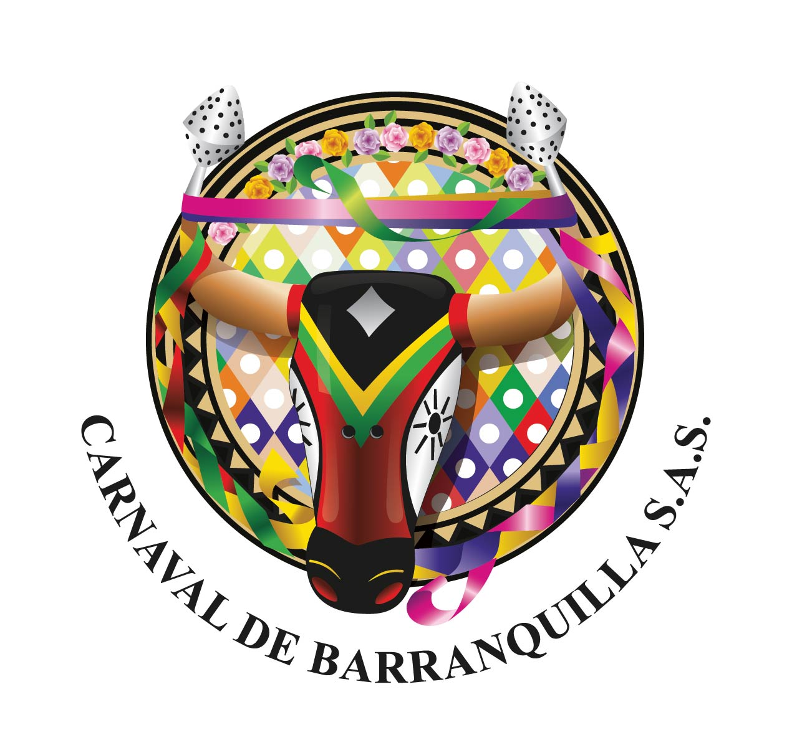

REINADO POPULAR 2023
PRESENTACIÓN

REINADO POPULAR:

El Reinado Popular es un programa que permite fortalecer el Carnaval de Barranquilla en los barrios a través de sus participantes que promueven espacios festivos y folclóricos con la participación de sus comunidades.

Su propósito es mantener vivo el Carnaval en sus barrios, permitiendo fortalecer la identidad cultural, estimular y promover el sentido de pertenencia de sus comunidades, celebrar fiestas tradicionales en los espacios públicos, crear ciudadanía, democracia y aumentar la autoestima colectiva.

El Reinado Popular, proyecta para el Carnaval 2023 fortalecer su presencia en los barrios de las cinco localidades de la ciudad a través de la participación de todas aquellas jóvenes que, con su alegría, liderazgo, compromiso cívico, cualidades artísticas y valores, promuevan el Carnaval de Barranquilla.

OBJETIVOS:

- Fortalecer la fiesta en los barrios cuna de tradiciones y celebraciones que han hecho historia en el Carnaval de Barranquilla.
- Promover la calle como escenario natural de la fiesta generando espacios de celebración cercanos a las comunidades.
- Destacar el valor popular de la fiesta con su música, arte, lenguaje y bailes.
- Impulsar la participación de nuevos barrios en el Reinado Popular y convocar los barrios tradicionales que han estado ausente los últimos años.

- Apoyar el fomento del Carnaval popular con el apoyo de la Alcaldía Distrital de Barranquilla y la secretaria de Cultura y Patrimonio.
- Encontrar a los ciudadanos con su patrimonio local.

PERFIL DE LAS ASPIRANTES:

- Mujer con Liderazgo y convocatoria de su comunidad.
- Trabajo en equipo y vocación social
- Compromiso y disposición para acompañar el rescate festivo en su barrio.
- Barranquillera o más de cinco años de vivir en la ciudad.
- Entre 18 y 23 años.
- Soltera, sin hijos y sin relación de convivencia con un hombre.
- Vivir en el barrio que representa.
- Bachiller o estar graduada de bachiller en enero de 2023.
- Conocimientos folclóricos y habilidades para el baile.
- Facilidad de expresión oral y corporal.
- Apoyo de su familia, barrio, junta de acción comunal y alcalde menor, o comité cívico.
- Aceptar las disposiciones y normas del concurso.

COMPROMISO DE LAS PARTICIPANTES:

- Trabajar para la integración de su comunidad.
- Realizar eventos con sus comunidades para promover el Carnaval en sus barrios.
- Participar y/o presidir eventos de Carnaval en sus sectores: bailes, izadas de Bandera, recorridos y otras actividades que promuevan la fiesta en sus sectores.
- Participar en todos los eventos del Reinado Popular que estará enfocados en los barrios.
- Cumplir con el reglamento del Reinado Popular que será entregado a las participantes una vez iniciado el concurso.

ACTIVIDADES DEL REINADO POPULAR:

- Inscripción de participantes.
- Talleres de formación.
- Presentación oficial de las participantes.
- Recorrido por medios de comunicación.
- Invitaciones a apoyar programas sociales y comunitarios.
- Participación en Izadas de Banderas de Grupos Folclóricos. Eventos promovidos y organizados por las propias participantes
- Apertura de Palacios Reales y Coronaciones en sus barrios. Eventos promovidos y organizados por las propias participantes
- Recorridos de bailes y eventos por localidades.
- Participación en eventos de Pre-carnaval.
- Participación en desfiles tradicionales del Carnaval y en los eventos que en la programación 2023 sean autorizados por las autoridades.
- Elección y Coronación de la Reina Popular.

INSCRIPCIONES:

- Del 18 de octubre al 18 de noviembre 2022.
- Diligenciar el formulario en su totalidad, puede descargarse en la página web www.carnavaldebarranquilla.org en el Módulo Convocatorias.
- Anexar los documentos.
- Entregarlos en la Casa del Carnaval carrera 54 No 49B-39 y enviarlos a este correo reinadopopular2023@gmail.com

IMPORTANTE:

- La representante de cada barrio quedará oficialmente inscrita, sólo y únicamente si cumple todos los requisitos aquí exigidos.
- La inscripción no genera aceptación, Carnaval de Barranquilla S.A.S, estudiará la veracidad de la información presentada junto con los otros documentos requeridos.
- Carnaval de Barranquilla S.A.S, permite la participación de hasta un número de (2) representante de un mismo barrio.
- La candidata recibirá un reglamento que deberá conocer, leer y comprometerse a cumplir.

Reinado Popular 2023

